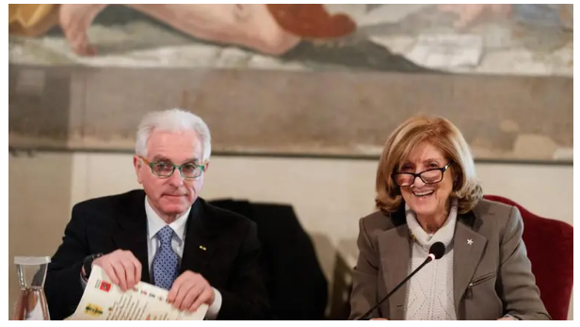
Bologna 12 Febbraio 2023
E’ stato siglato ieri, nella Cappella Farnese di Palazzo d’Accursio, l’accordo di gemellaggio tra i consolati regionali dell’Emilia-Romagna e della Toscana della Federazione Nazionale Maestri del Lavoro, con l’obiettivo di avviare sempre più "azioni condivise e fattive collaborazioni" tra le due realtà. La volontà, infatti, è quella di sviluppare in sinergia la testimonianza formativa nelle scuole di ogni ordine e grado delle provincie di competenza, così come organizzare – anche in collaborazione con altri Enti – attività nel campo della solidarietà sociale, della collaborazione civile e delle iniziative culturali. Il patto, inoltre, punta a sviluppare sempre più visite alle aziende rappresentative delle regioni coinvolte, così come a sensibilizzare le varie amministrazioni pubbliche locali sulla necessità di implementare la toponomastica a favore della Federazione (dove possibile).
I due consolati si scambieranno reciprocamente informazioni ed esperienze di lavoro e si impegneranno così a realizzare iniziative congiunte: "Sottoscriviamo un vero e proprio impegno – afferma Alessandra Castelvetri, console regionale Emilia-Romagna MdL – che intensificherà un rapporto di collaborazione in molteplici campi. È un passo importante". "Con questo patto si aggiunge un ulteriore stimolo per implementare il coinvolgimento, gli scambi, le competenze tra i due soggetti – fa eco il console regionale della Toscana, Massimo Tucci – ci sono tanti temi importanti da affrontare oggi, come l’abbandono scolastico: c’è bisogno di un ripensamento per arricchire la didattica e aumentare la partecipazione dei ragazzi".
Presenti anche il capo di gabinetto in città metropolitana con delega al Lavoro, Sergio Lo Giudice, il presidente del consiglio comunale di Firenze Luca Milani e il presidente nazionale della Federazione, Elio Giovati. "Quest’anno la Federazione compie cent’anni – ricorda Giovati – e anche in futuro non dovranno mancare aspetti importanti, come coraggio, competenze e conoscenze". Durante la cerimonia, infine, sono stati premiati i consoli provinciali delle due regioni.

